Министерство образования Республики Беларусь Учреждение образования
Белорусский государственный университет информатики и Радиоэлектроники

Факультет информационных технологий и управления Кафедра интеллектуальных информационных технологий

Отчет по лабораторной работе №2
Курс: “Проектирование защищенных интеллектуальных систем”

Выполнили:
Студенты гр.321701 Хмара А.В.
Неборский И.А.

Проверил: Сальников Д.А.

Минск 2026

Анализ защищённости программных систем

Задание
- Разработать методику оценки защищённости систем.
- Выполнить анализ предоставленного приложения с позиций:
  - политики безопасности операционной системы,
  - политики безопасности компонентов приложения и их взаимодействия между собой,
  - сетевой политики безопасности,
  - безопасности конфиденциальности данных.
- Предложить комплекс мер по усовершенствованию приложения.
- Предложить рекомендации по безопасному

Ход работы

Краткое описание предоставленной системы

На рисунках ниже представлены основные страницы приложения и состояние данных в базе.

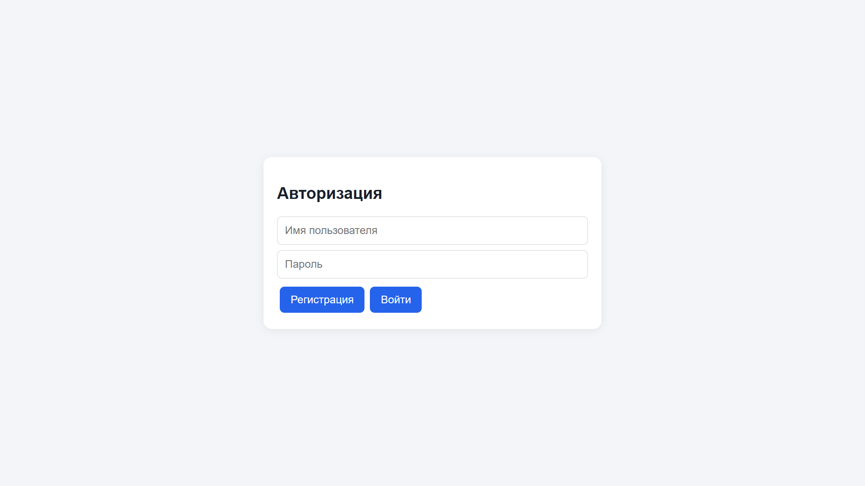
Рисунок 1. Форма авторизации
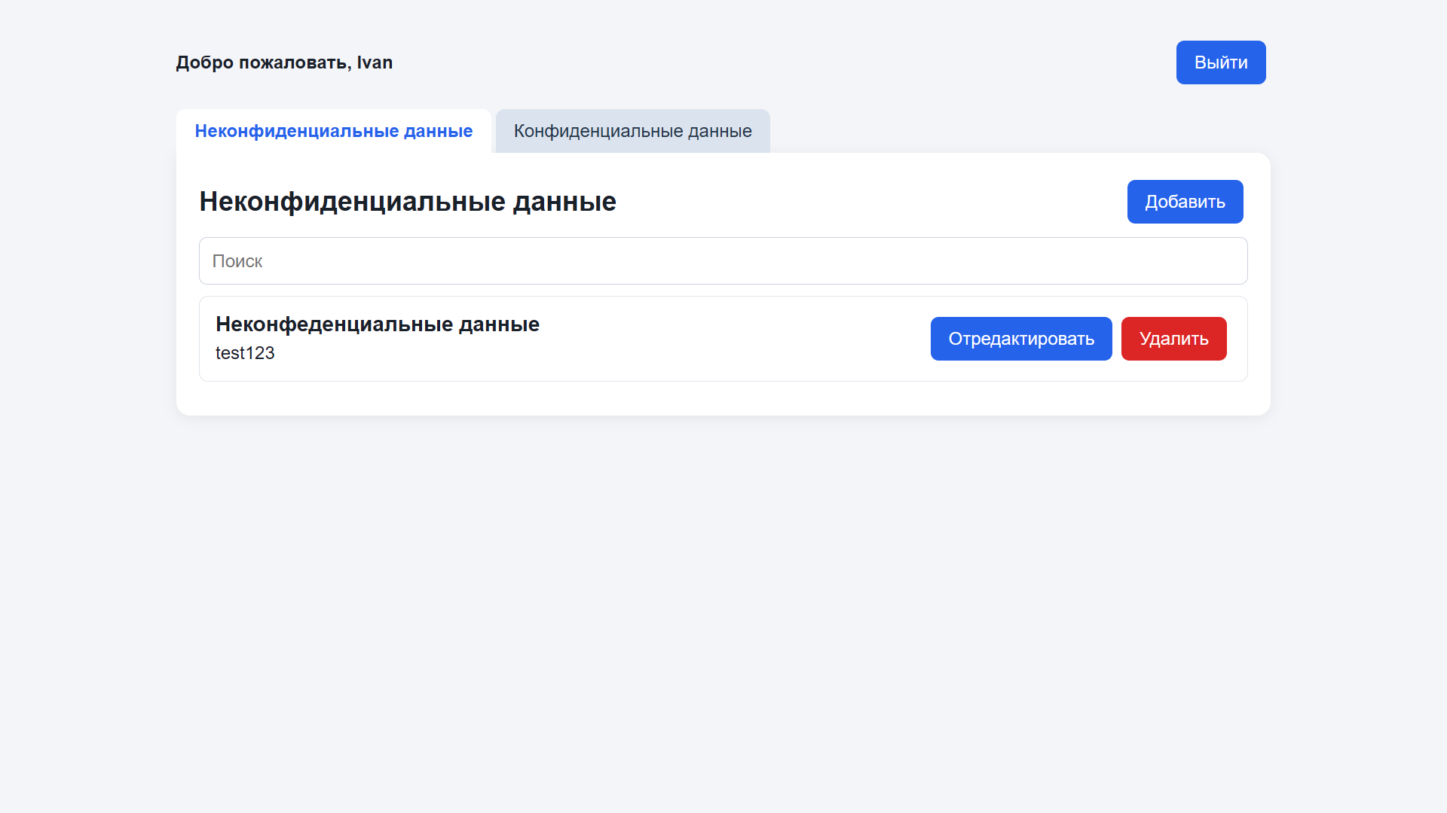
Рисунок 2. Главная страница с неконфиденциальными данными
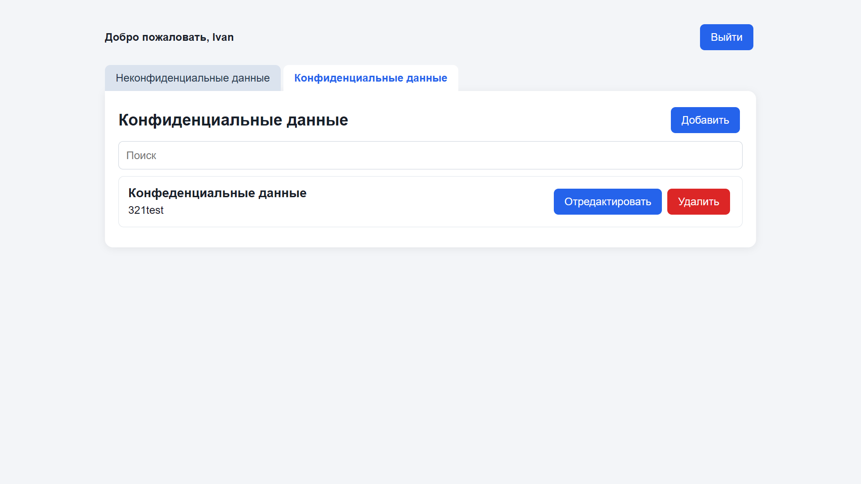
Рисунок 3. Главная страница с конфиденциальными данными

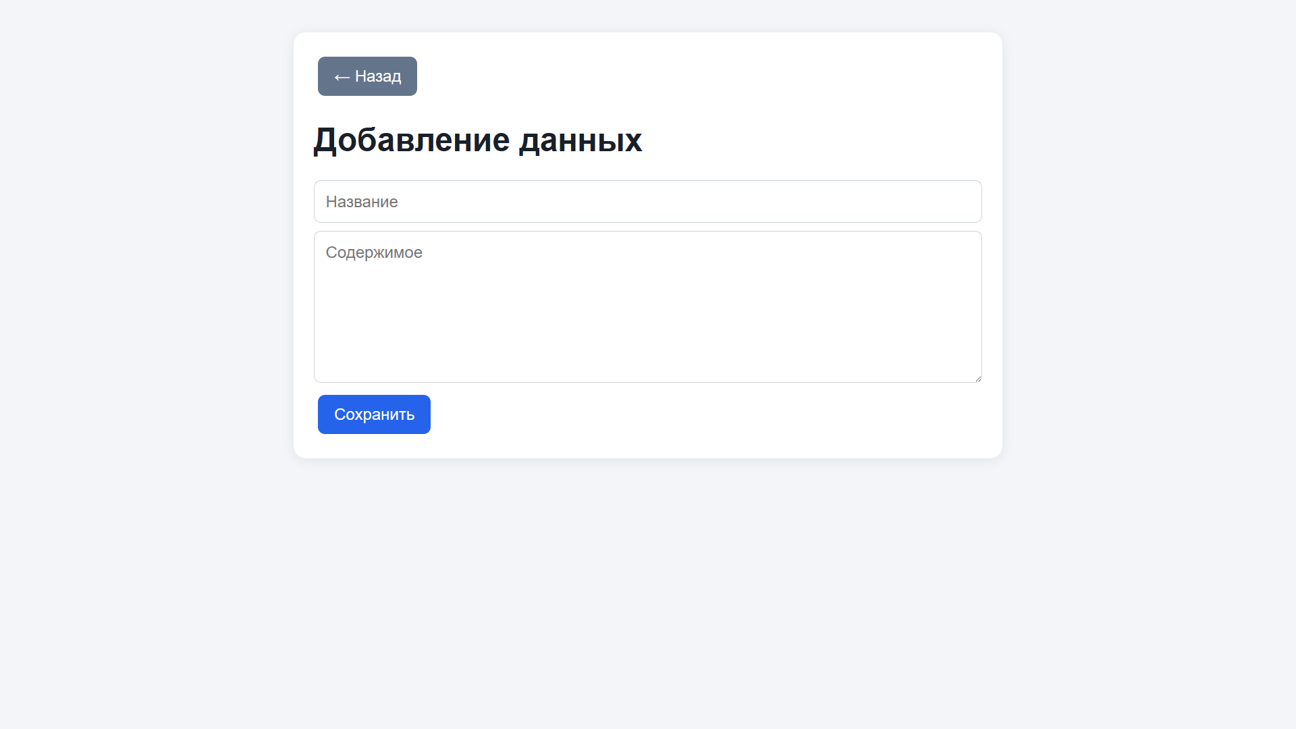
Рисунок 4. Форма добавления данных
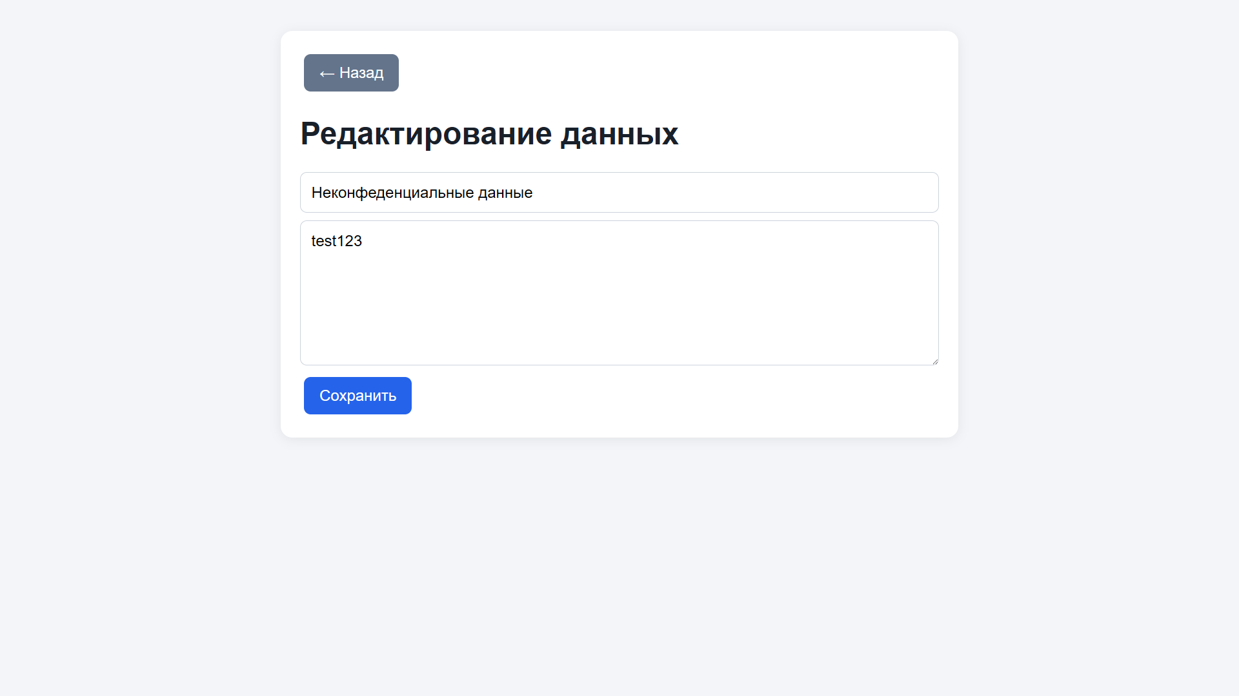
Рисунок 5. Форма редактирования данных
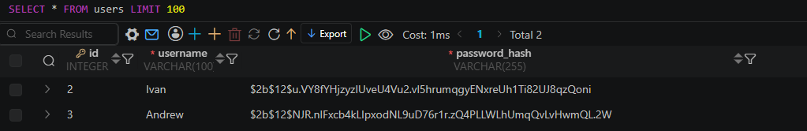
Рисунок 6. Таблица пользователей в БД

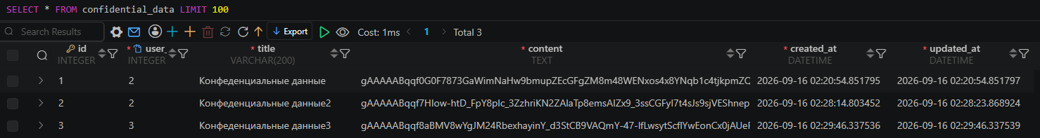
Рисунок 7. Таблица конфиденциальных данных в БД
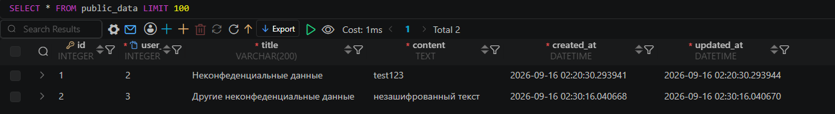
Рисунок 7. Таблица неконфиденциальных данных в БД

Разработанная методика оценки защищённости системы

Анализ защищённости предоставленной системы по разработанной методике

Предложенный комплекс мер по усовершенствованию защищённости предоставленной системы

Предложенные рекомендации по безопасному использованию предоставленной системы

Вывод

